ФГБОУ ВО Тверской ГМУ Минздрава России
Министерство природных ресурсов и экологии Тверской области
Общественный Совет при Министерстве природных ресурсов
и экологии Тверской области

2-я Тверская областная научно-практическая и
учебно-методическая конференция
"Экологическая безопасность Тверской области. Твердые бытовые отходы, здоровье человека и
среда обитания "

22 октября 2020 года

Доклад

«Формирование новой системы обращения с ТКО
и проведение работ по ликвидации объектов накопленного вреда окружающей среде на территории региона в рамках реализации Указов Президента Российской Федерации»

Докладчик: Лактионов Иван Алексеевич, Заместитель Министра природных ресурсов и экологии Тверской области, начальник управления охраны окружающей среды

С 2019 года Тверская область приступила к формированию на территории региона комплексной системы обращения с твердыми коммунальными отходами, включая ликвидацию свалок и рекультивацию территорий, на которых они размещены.
Минприроды Тверской области в рамках национального проекта «Экология» реализуются три федеральных проекта - «Чистая страна», «Оздоровление Волги», «Комплексная система обращения с твердыми коммунальными отходами».
Целью федерального проекта «Комплексная система обращения с твердыми коммунальными отходами» является эффективное обращение с отходами, увеличение доли твердых коммунальных отходов (далее – ТКО), направленных на утилизацию и обработку в общем объеме образованных ТКО, создание условий для вторичной переработки всех запрещенных к захоронению отходов производства и потребления.
Принципы создания эффективной системы комплексного управления отходами в регионе, направления и механизмы её реализации определяет Территориальная схема обращения с отходами Тверской области (далее -Территориальная схема).
Целью Территориальной схемы является снижение отрицательного воздействия на окружающую среду отходов производства и потребления за счёт организации эффективной системы управления отходами при условии достижения баланса между экологическими и экономическими приоритетами.
В настоящее время Территориальная схема актуализирована с учетом опыта, накопленного с ходом реформы, и новыми технологическими решениями, включает в себя данные о планируемых к строительству, реконструкции, выведении из эксплуатации объектов обработки, утилизации, обезвреживания, размещения отходов.
Построена электронная модель, включающая базу данных, средства ввода и отображения информации по вопросам обращения с отходами, математическую модель расчёта оптимального размещения объектов по обращению с ТКО, их технических характеристик, и направлений транспортирования отходов.

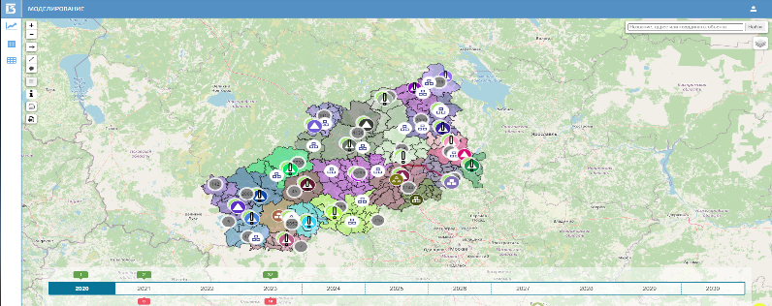

В результате анализа потребности в необходимых мощностях объектов инфраструктуры в сфере обращения с ТКО сформирован оптимальный сценарий развития системы по обращению с отходами Тверской области, который предполагает создание четырёх межмуниципальных комплексов по обращению с отходами, включающих мусоросортировочные комплексы и полигоны ТКО с площадками компостирования в Краснохолмском районе, Вышневолоцком городском округе, Калининском районе и Нелидовском городском округе. В Калининском районе предполагается создание Экотехнопарка на базе действующего полигона ТКО.
Количество перспективных объектов размещения, обработки и их основные технологические параметры определены на основании выявленных территориальных пустот, формирующихся на протяжении срока действия территориальной схемы, в отношении объектов обращения с отходами, логистических расчётов по оптимизации транспортной схемы перемещения, оптимизации тарифного уровня в зоне обслуживания регионального оператора по обращению с твердыми коммунальными отходами.
С 2020 года в регионе внедряется дуальная система сбора отходов.
Это предполагает наличие контейнеров двух цветов: синего для вторсырья (пластик, алюминий, бумага и стекло) и зеленого для смешанных отходов (пищевых, предметов, загрязненных пищевыми отходами, изделий из кожи, текстиля и прочих отходов).

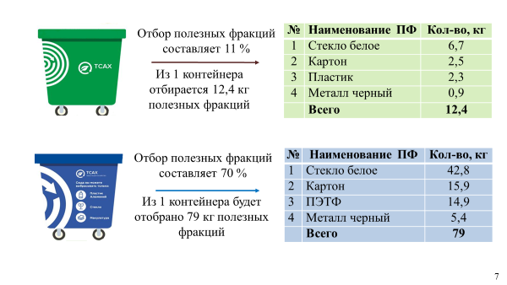

Существенное место в экологическом просвещении занимают образовательные учреждения. Для учебных учреждений дошкольного и школьного образования региональным оператором по обращению с твердыми коммунальными отходами (далее – региональный оператор) совместно с Минприроды Тверской области разработаны информационные материалы по проведению экологических уроков. На текущую дату проведено 16 экоуроков, а также 6 экскурсий на Тверском заводе вторичных полимеров.
В 2020 году Минприроды Тверской области совместно с региональным оператором при поддержке ООО «Ржевмаш» и Тверского завода вторичных полимеров в 6 школах города Твери (40, 20, 29, 36, 51, образовательный центр «Брусилово») запущен пилотный проект по внедрению раздельного накопления ТКО «Экошкола: разделяя-сохраняй».
В школах установлены контейнеры двух цветов, внутри школы – трехсекционные урны для накопления смешанных отходов, вторсырья и пластика, колб для сбора батареек и «Добрых крышечек».
Для дальнейшего проведения данной акции рассматривается вариант создания на базе регионального оператора отдельного счета для зачисления средств, вырученных от продажи вторсырья, которые будут перечисляться на благотворительные цели (цель будет определена в ходе голосования между школами). Действие данной акции планируется распространить во все школы региона.
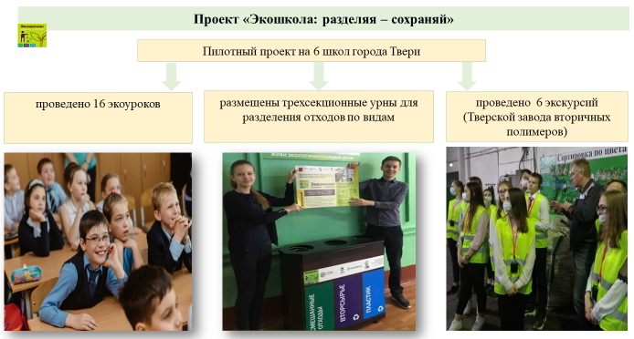

Жизнедеятельность человечества приводит к образованию отходов, что, несомненно, является достаточно серьезной экологической проблемой. Огромное количество мусора превращается в свалки и представляют из себя объекты накопленного вреда окружающей среде, которые необходимо ликвидировать, а земельные участки рекультивировать.
С целью ликвидации объектов накопленного вреда окружающей среде на территории региона реализуются федеральные проекты «Оздоровление Волги» и «Чистая страна», целью которых является ликвидация всех выявленных на 1 января 2018 года несанкционированных свалок в границах городов и улучшение экологического состояния реки Волги.
Объектами накопленного экологического вреда являются загрязненные территории, образованные в результате прошлой хозяйственной деятельности, а также объекты размещения отходов. На территории Тверской области на текущий момент выявлено 13 объектов накопленного вреда окружающей среде. Данные объекты закрыты для приема ТКО.
Целью рекультивации является восстановление свойств земель, нарушенных человеком, для последующего их использования и улучшения экологического состояния окружающей среды. Рекультивация проводится в два этапа.
В рамках технического этапа проводится:
- выравнивание и планировка поверхности участка рекультивации;
- устройство системы сбора, обезвреживания и утилизации биогаза;
- мероприятия по удалению фильтрата;
- формирование защитного экрана на поверхности карты с применением геосинтетических материалов;
- формирование противофильтрационной завесы по периметру участка захоронения.
В рамках биологического этапа осуществляется подготовка почвы, внесение удобрений и высадка растений.
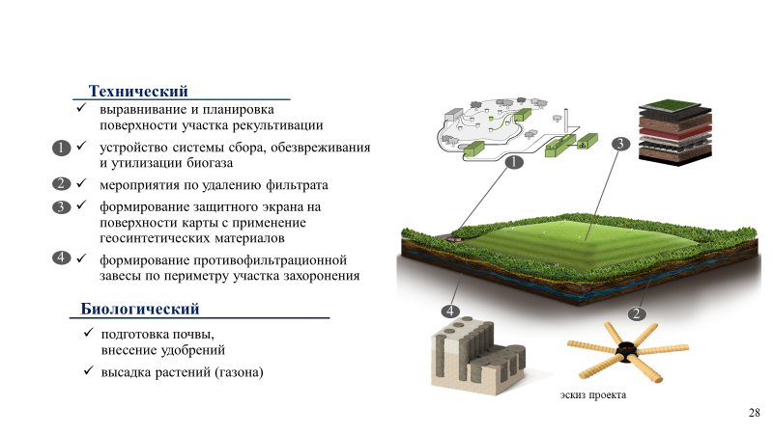

В 2019 году проведен комплекс инженерных изысканий, разработана проектная документация и получены положительные заключения государственной экологической экспертизы на рекультивацию свалок твердых коммунальных отходов в городах Кимры и Нелидово. Проведение работ по рекультивации данных свалок запланировано завершить до осени будущего года. В 2020 году проведен комплекс инженерных изысканий и разработана проектная документация на рекультивацию свалки твердых коммунальных отходов в городе Бологое. Проведение работ по рекультивации свалки запланировано на 2022 год.
В 2020 году Министерством природных ресурсов и экологии Тверской области в рамках реализации федерального проекта «Оздоровление Волги» проведены инженерные изыскания и разработка проектной документации «Рекультивация свалки твердых бытовых отходов на 13 км Бежецкого шоссе Калининского района Тверской области». Проведение работ по рекультивации свалки запланировано начать в 2021 году со сроком окончания работ до конца 2023 года.
В настоящее время на территории области функционируют 25 объектов размещения отходов, 19 из которых в соответствии с п. 8 ст. 29.1 Федерального закона от 24.06.1998 № 89-ФЗ «Об отходах производства и потребления» могут эксплуатироваться до 01.01.2023. В дальнейшем данные объекты подлежат закрытию с последующей рекультивацией.

